ANNEXE ARRÊTÉ N°42/2025
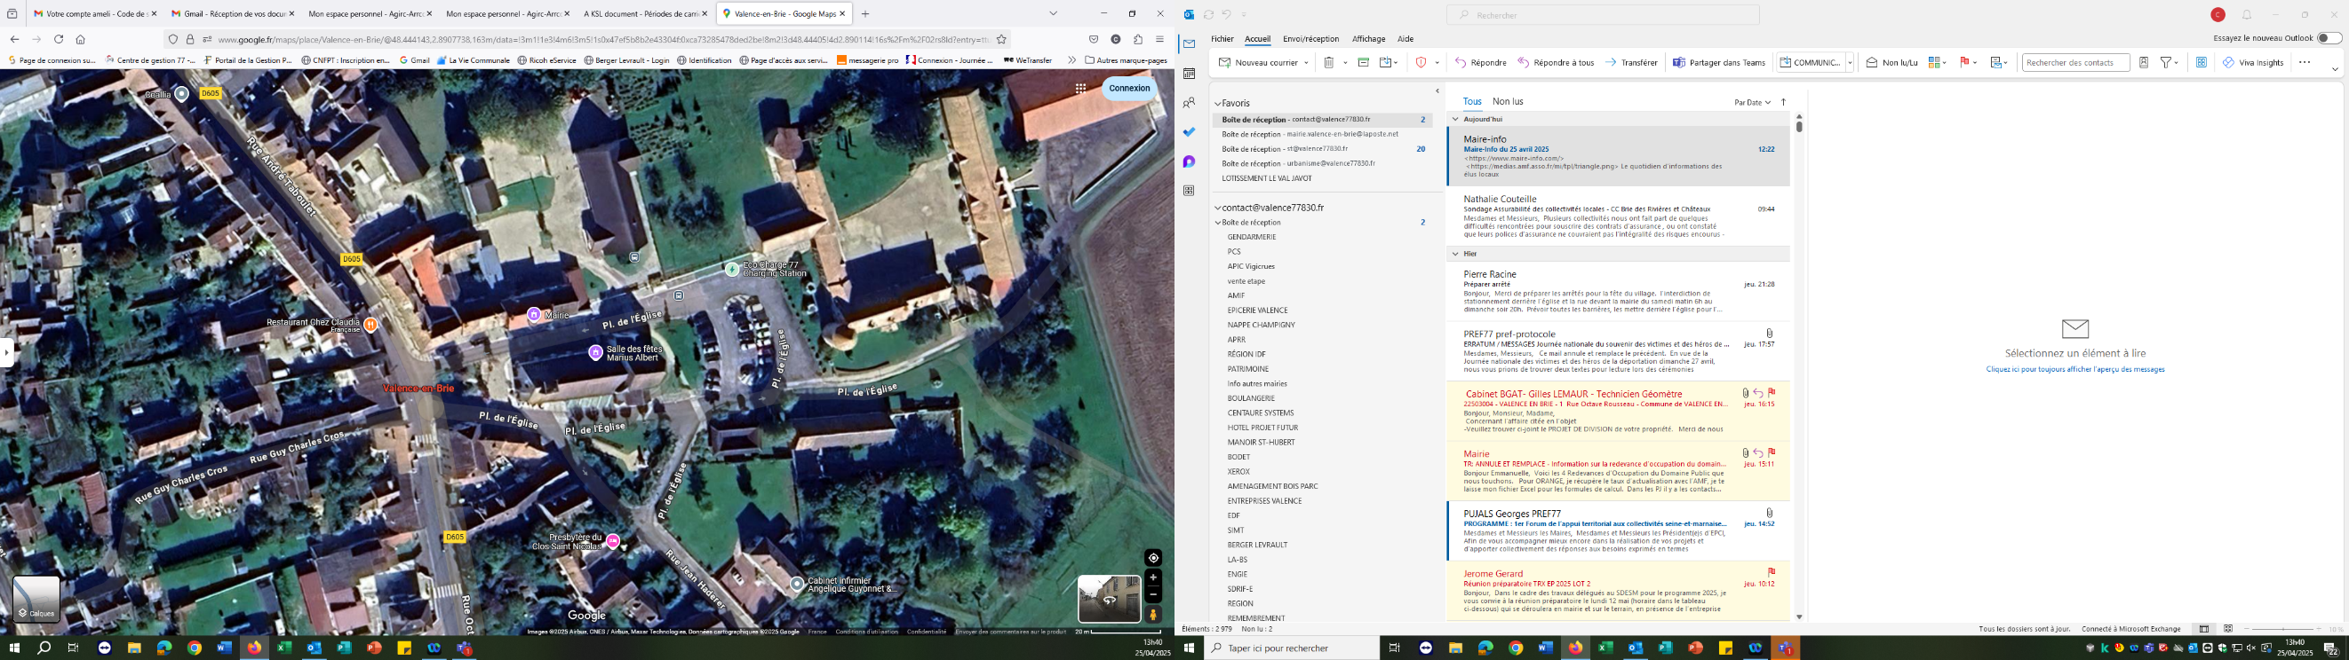

PLAN DU SATIONNEMENTS INTERDITS – 1ère et 2ème rangées du parking
2ème
e
1ère

